**CREACIONES CABOT**



*“Moda en el trabajo”*

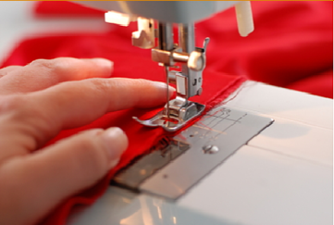

Eunice Quintero

Tel: 3112106269

creacionescabot@gmail.com

<http://creacionescabot.wixsite.com/empresa>

**QUIENES SOMOS:**

Diseñamos, creamos y comercializamos productos cuyo mayor recurso utilizado es la tela combinados con una excelente creatividad y una muy buena mano de obra para el utilizarlos en el trabajo y en el hogar.

Entre el catálogo de productos, resaltamos:

* Dotaciones.
* Lencería Infantil.
* Confección de prendas de vestir

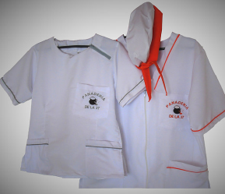

**MISIÓN:**



* Crear productos de calidad innovadores que solucionen problemas de organización, en el hogar.
* Prendas que generen comodidad en el trabajo a la medida y al gusto del cliente con diseños exclusivos y personalizados.
* Brindar empleo a personal en estado de vulnerabilidad brindando al sector un menor grado de pobreza y desempleo.

**VISIÓN:**



* Ser una de las empresas líderes en el mercado de la confección.
* En el ramo de la lencería adicionar más productos diferenciadores que nos lleven a ser la empresa número 1 en ese mercado.
* A corto plazo tener un crecimiento del 50% en ventas.

1. RESSSSSSSSSSSSSSSSSSSSSSSSSSSS